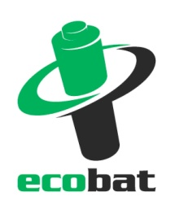
TISKOVÁ ZPRÁVA

České děti myslí ekologicky, třídění a recyklaci baterií
považuje za důležité 94 procent žáků v základních školách

Praha, 30. listopadu 2017 – Mezi žáky základních škol je povědomí o třídění a recyklaci baterií vysoké a za důležité je považuje 94 procent z nich. Což je více než u dospělé populace, kde je za důležité považuje jen 80 procent. Z průzkumu neziskové společnosti ECOBAT dále vyplynulo, že většina dospělých (93 procent), považuje za správné, aby se děti ve školách naučily, jak nakládat s odpady. Dlouhodobá a cílená osvěta, včetně té ve školách, přispívá k tomu, že se v České republice ve sběru baterií zlepšujeme a patříme mezi nejzodpovědnější evropské země.

Stále však zůstává zhruba třetina lidí, která baterie zásadně netřídí a vyhazuje je do běžných popelnic. Především proto každá pátá baterie končí ve směsném odpadu a zatěžuje životní prostředí škodlivými látkami, které se na skládkách či ve spalovně z baterií uvolňují.

„Už děti v mateřské školce se u nás dozvídají, proč je důležité třídit odpad a proč zbytečně nezvyšovat běžnou spotřebu. A především proto je pro mladou generaci zcela samozřejmé odevzdávat baterie a další odpady k recyklaci. Věřím, že právě díky tomu bude i do budoucna ubývat baterií, které skončí ve směsném odpadu,“ říká Petr Kratochvíl, jednatel společnosti ECOBAT, a dodává: „Máme před sebou vánoční čas a dá se očekávat, že v řadě domácností přibydou nové přístroje na baterie. Děti už budou dobře vědět, kam s nimi, až doslouží.“
Zdroj: průzkum ECOBAT ve spolupráci s MARKENT s.r.o.

V rodinách, kde vyrůstají školáci, se do třídění baterií nejčastěji zapojuje celá rodina (48 procent domácností). U 32 procent třídění baterií obstarávají rodiče a u 20 procent domácností je třídění baterií na dětech. Děti stejně tak jako dospělí vidí hlavní význam recyklace v tom, že se do přírody nedostanou nebezpečné látky a uspoří se primární suroviny.

Osvěta v třídění a recyklaci drobných elektrospotřebičů a baterií probíhá v mateřských, základních a středních školách systematicky už téměř deset let díky programu Recyklohraní aneb Ukliďme si svět. Ve školách, které jsou do programu zapojeny, jsou také umístěny sběrné nádoby na použité baterie. Celých 85 procent rodičů podporuje, aby školy organizovaly sběr použitých baterií a 79 procent považuje školní soutěže ve sběru použitých baterií za užitečné. Každoročně se školy na celkovém sběru baterií v České republice podílí téměř jednou desetinou.

O průzkumu:
Průzkum na téma Nakládání s použitými bateriemi realizovala pro neziskovou společnost Ecobat nezávislá výzkumná agentura Markent. Sběr dat probíhal formou osobních rozhovorů v červnu 2016. Zúčastnilo se ho 712 respondentů v reprezentativním zastoupení dle pohlaví, věku, velikosti místa bydliště a regionu. Tisková zpráva dále obsahuje informace z průzkumu projektu Recyklohraní aneb Ukliďme si svět, jehož cílem je prohloubit znalosti žáků v oblasti třídění a recyklace odpadů a umožnit jim osobní zkušenost se zpětným odběrem baterií a použitých drobných elektrozařízení.

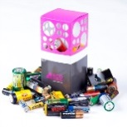
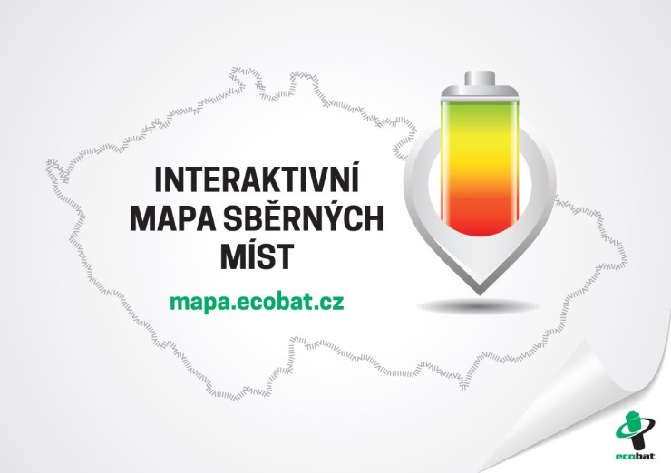
PROČ JE DOBRÉ TŘÍDIT?
Že jsou baterie malé a nevyplatí se jimi zabývat? Velká chyba!

V každé domácnosti v ČR se nachází desítky použitých baterii, které by měly být recyklovány. Vybité baterie a akumulátory obsahují škodlivé látky, včetně těžkých kovů. Na skládkách nebo ve spalovnách uvolňují škodlivé látky, které mohou znečistit ovzduší, půdu, spodní a povrchové vody.

ECOBAT s.r.o., je nezisková organizace, která od roku 2002 zajišťuje zpětný odběr a recyklaci přenosných baterií v České republice. V roce 2016 zpětně odebrala 1 638 tun baterií, což představuje 45 % baterií dodaných na trh. ECOBAT provozuje více než 20 000 míst zpětného odběru.

Kontakt pro média:

Open Communication, s.r.o.
Jana Čechová, PR Manager
e-mail: jana.cechova@open-com.cz, tel.: + 420 603 574 631

ECOBAT s.r.o.
Eva Gallatová, manažerka marketingu
e-mail: eva.gallatova@ecobat.cz, tel.: + 420 733 182 188
www.ecobat.cz, Facebook

